上海大学 计算机学院
《数字逻辑实验》报告6
姓名 学号
时间 2024.10.31 机位 19 指导教师

实验名称: 时序电路

一、实验目的
1. 掌握移位寄存器的原理。
2. 学会在Quartus II上设计单向移位寄存器。
3. 学会在Quartus II上设计扭环计数器。
二、实验原理
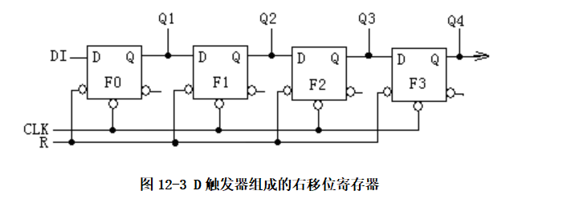
D触发器连接组成的移位寄存器，这是同步的时序电路。每个触发器的输出连到下级触发器的控制输入端，在时钟脉冲作用下，存储在寄存器中的信息。
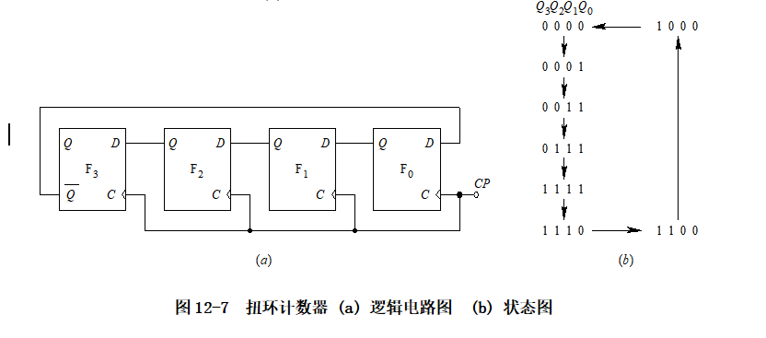
三、实验内容
1．实验任务一：使用两片双D触发器74LS74构成单向右移寄存器
- 实验步骤
1.用Quartus II设计出如下电路：

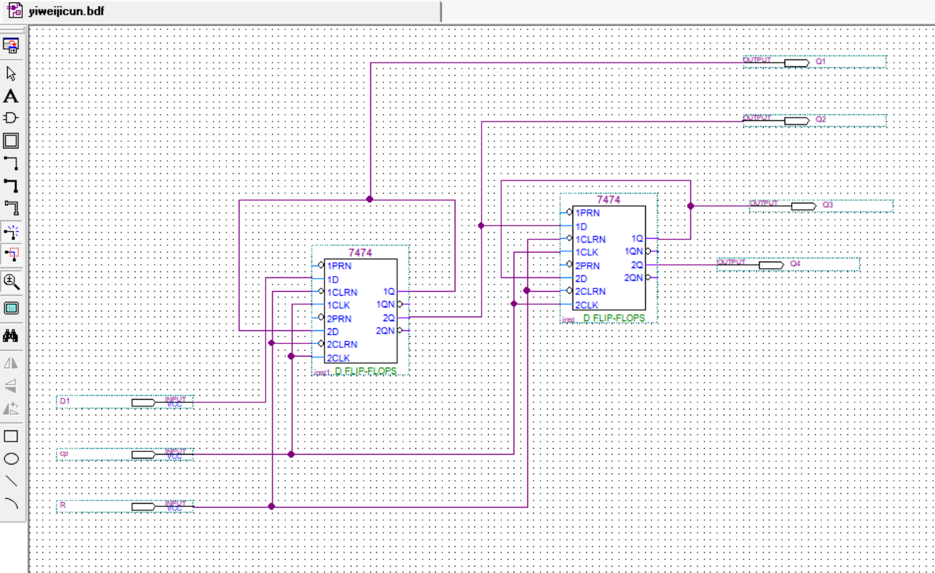
2.编译通过后进行波形仿真：
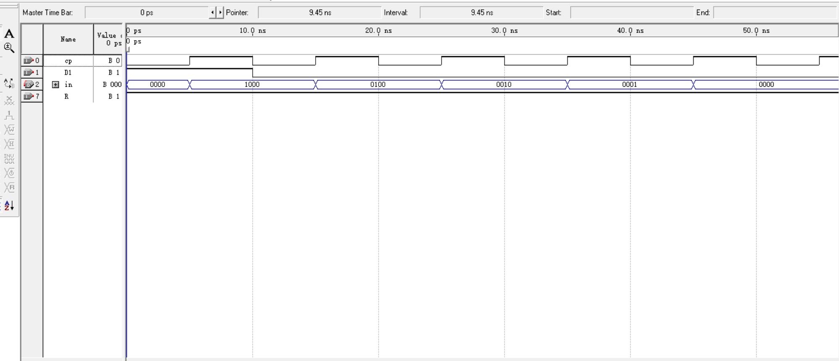
3.仿真通过后，参照原理图定义引脚，下载到FPGA

- 实验现象
1. 当时钟脉冲从1变成0的时候，Q3Q2Q1Q0持续右移1。
2. 当Q3Q2Q1Q0为0001时右移一位变成0000

- 数据记录、分析与处理
现态Q3Q2Q1Q0 | 次态Q3’Q2’Q1’Q0’
0000 | 1000
1000 | 0100
0100 | 0010
0001 | 0000

- 实验结论
通过使用Quartus II设计工具，我们成功地用74LS74设计了一个单向移位寄存器。实验结果表明，数据会按照时钟脉冲的触发进行移位，符合预期行为。

2．实验任务二:QuartusII上设计扭环计数器
- 实验步骤
1.在QuartusII上设计出如下电路：
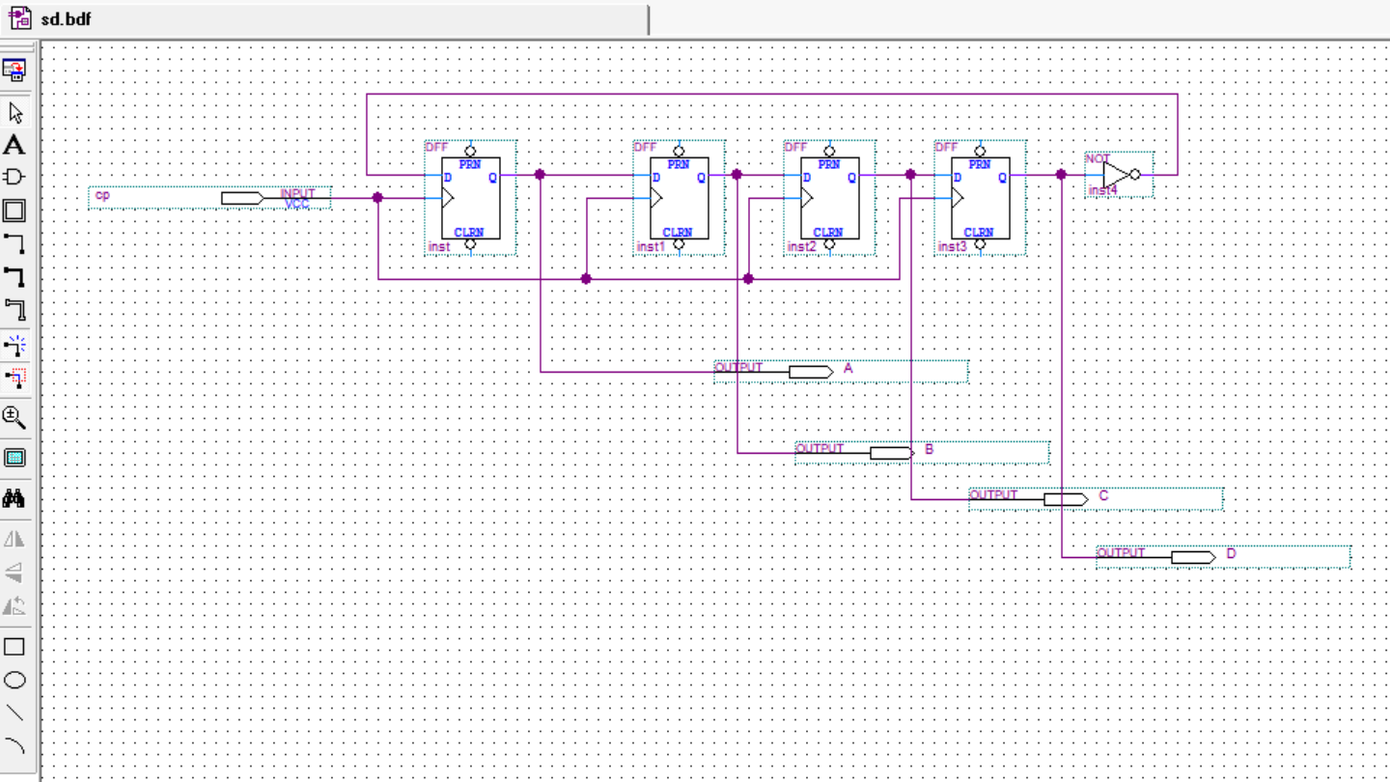
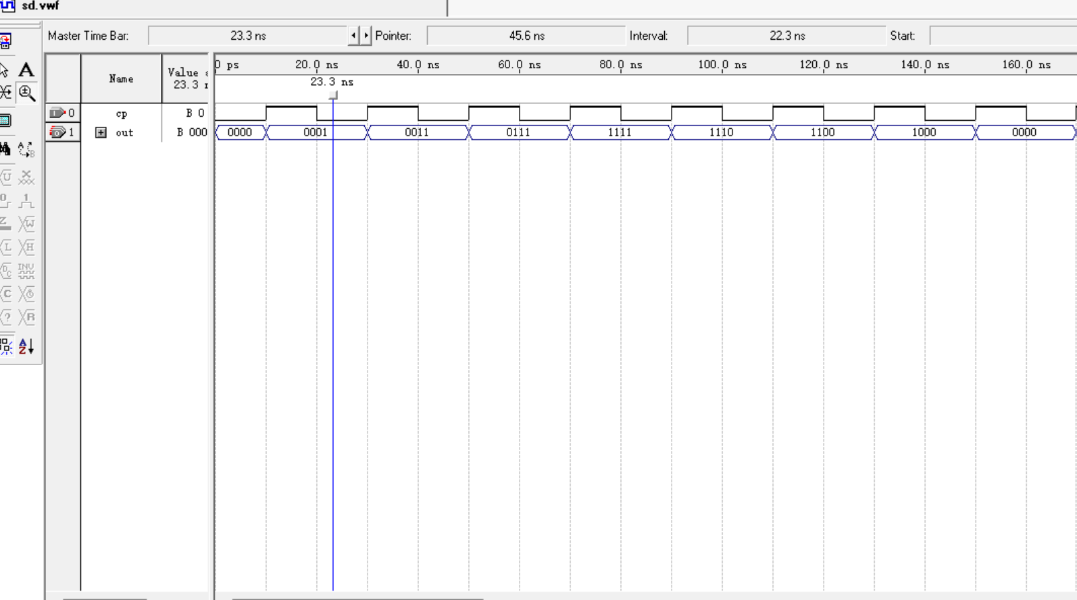
2.编译通过后进行波形仿真：
3.仿真通过后，参照原理图定义引脚，下载到FPGA

- 实验现象
每次一个脉冲时钟信号来临时，会从低位开始将一个0变成，到1111时从低位开始，将一个1变成0，最后回到0000的初始状态。

- 数据记录、分析与处理
现态Q3Q2Q1Q0 | 次态Q3’Q2’Q1’Q0’
0000 | 0001
0001 | 0011
0011 | 0111
0111 | 1111
1111 | 1110
1110 | 1100
1100 | 1000
1000 | 0000

- 实验结论
通过使用Quartus II设计工具，我们成功地用4D触发器设计了一个扭环计数器。实验结果表明，数据会按照时钟脉冲的触发进行变化并循环，符合预期行为。
四、建议和体会
1. 课前要熟悉移位寄存器的原理。
2. 实现扭环计数器和右移寄存器的时候，必须设置适当的初态，这样电路才能实现计数。
3. 本次实验让我对同步二进制计数器和移位寄存器的理解更加深刻了，也是最后一次数字逻辑实验，让我第一次在硬件实验中将理论课知识应用到实践当中。

